# 深度研究报告：LazyNote 下一代原子化生产力工具架构与战略实施蓝图

## 执行摘要：认知效率的原子化重构

在当前的数字生产力生态中，用户面临着严峻的“工具割裂”困境。一方面是 Notion、Feishu（飞书）等基于数据库和文档流的协作巨头，它们功能强大但架构厚重，强调团队协作与结构化管理；另一方面是 Obsidian、Logseq 等基于本地 Markdown 文件的双向链接工具，它们强调知识关联但往往缺乏对日程（Schedule）与任务（Task）的深度原生支持。LazyNote 的核心愿景是打破这种二元对立，提出一种**“单入口、强联动、低负担”**的第三条道路。

LazyNote 不仅仅是一个笔记应用，它本质上是一个**个人知识库管理与日程管理的一体化引擎**。其核心创新在于**“原子化数据模型”（Atomic Data Model）**——将笔记、任务、日程视为同一底层数据的不同“视图投影”，而非异构实体。通过元数据的多态性（Polymorphism），LazyNote 实现了信息在“记录”、“规划”与“执行”三种状态间的零摩擦流转，旨在最大化个人的日常效率。

本报告基于《lazyNote 极简跨平台笔记与日程应用产品与技术研究报告》1 与《lazyNote 应用构思与技术选型》1 两份核心文档，结合最新的行业技术动态，对项目的技术架构、竞品逻辑、开源策略及未来智能化演进进行了详尽的论证。报告重点权衡了 **Flutter** 与 **Tauri 2.0** 两条技术路线，最终推荐以 **Flutter + Rust FFI** 为核心架构，以平衡多端一致性体验与底层高性能需求。同时，报告详细规划了从本地离线存储到集成 **sqlite-vec** 实现类 NotebookLM 的问答式 AI，以及基于 Agentic RAG 的内容核验与合规补充功能的演进路径。

## 1. 核心哲学与原子化数据模型 (Atomic Data Model)

LazyNote 的产品灵魂在于“惰性”（Lazy），这并非指用户的懒惰，而是指系统的主动性与低摩擦设计。现有的生产力工具往往要求用户在记录之前先做分类决策：“这是一条待办？还是一个日历事件？还是一篇笔记？”这种前置的认知负荷阻碍了心流。LazyNote 通过原子化模型消除了这一壁垒。

### 1.1 原子化数据的本体论设计

在 LazyNote 的架构中，所有数据的基本单位被定义为“原子”（Atom）。在 SQLite 数据库层面，一个原子就是 atoms 表中的一行记录，但它具备极高的多态性 1。

* **单一事实来源（Single Source of Truth）**：传统应用通常将任务存储在 tasks 表，日历事件存储在 events 表，笔记存储在 notes 表。当用户需要将一条会议纪要转化为待办事项时，通常涉及数据的复制或复杂的关联引用，导致数据同步困难。LazyNote 摒弃了这种异构设计。
* **元数据驱动的多态性**：
  + **基础态（Note）**：任何原子默认为笔记，包含 content（Markdown 文本）和 created_at。
  + **任务态（Task）**：当原子被赋予 task_status（如 'TODO', 'DONE'）属性时，它即刻在逻辑上成为一个任务，出现在任务视图中。
  + **时空调度态（Event）**：当原子被赋予 event_start 和 event_end 时间戳属性时，它即刻投影到日历视图的时间轴上。
  + **知识节点态（Node）**：当原子内容中包含 [[ ]] 链接语法时，它自动成为知识图谱中的一个节点。

这种设计实现了**“零拷贝状态流转”**。用户在记录会议笔记时，只需通过快捷指令为某段文字添加时间属性，该“原子”便无需迁移地出现在日程表中。修改日程表中的时间，笔记中的元数据也会实时更新，保证了绝对的数据一致性 1。

### 1.2 高性能数据库模式设计

为了支撑“即时启动、即时查询”的极简体验，数据库设计必须针对读取与检索进行深度优化。我们选定 **SQLite** 作为全平台统一的存储引擎，因其单文件特性完美契合“本地优先”策略，且具备极高的可靠性与生态支持 1。

**核心表结构 (atoms) 详析：**

* uuid (TEXT, Primary Key): 强制使用 UUIDv4。在分布式离线环境中，自增 ID 会导致灾难性的合并冲突。UUID 保证了任何设备生成的原子在全局具有唯一标识 1。
* type (TEXT): 用于快速过滤的复合标识符（如 note:meeting 或 task:project）。
* content (TEXT): 存储 Markdown 原始内容。
* content_vector (BLOB): **预留字段**。专门用于存储 sqlite-vec 生成的高维向量数据（Embedding），为未来的语义搜索打下基础 1。
* hlc_timestamp (TEXT): 混合逻辑时钟（Hybrid Logical Clock）时间戳，这是实现 CRDT（无冲突复制数据类型）同步的核心，用于解决多端并发修改时的时序问题。
* source_metadata (JSON): 用于存储来自 Google Calendar 等外部源的同步令牌和 ETag，实现双向绑定的稳定映射。

**链接关系的“写入时计算”策略：** Obsidian 等工具通常在启动时扫描所有文件来构建双向链接图谱，随着笔记数量增加，启动速度会显著下降。LazyNote 采用**“写入时计算”**策略。我们设计了一个独立的 links 邻接表，并利用 SQLite 的 **Triggers（触发器）** 功能。每当 atoms 表的 content 字段发生 INSERT 或 UPDATE 操作时，触发器会自动调用底层的 Tokenizer 函数（通过 Rust 扩展实现），解析内容中的 [[wiki-links]]，提取目标 UUID，并实时更新 links 表 1。这意味着链接关系的维护成本被分摊到了每次写入操作中（毫秒级），从而确保了应用无论数据规模多大，启动和图谱渲染都是瞬时的。

## 2. 跨平台技术栈决策：Flutter 与 Tauri 的深度权衡

用户明确要求在项目初期采用开源方案，并权衡 **Flutter** 与 **Tauri** 两条路线。这不仅是 UI 框架的选择，更是对应用性能上限、资源占用、开发效率及社区生态的战略押注。

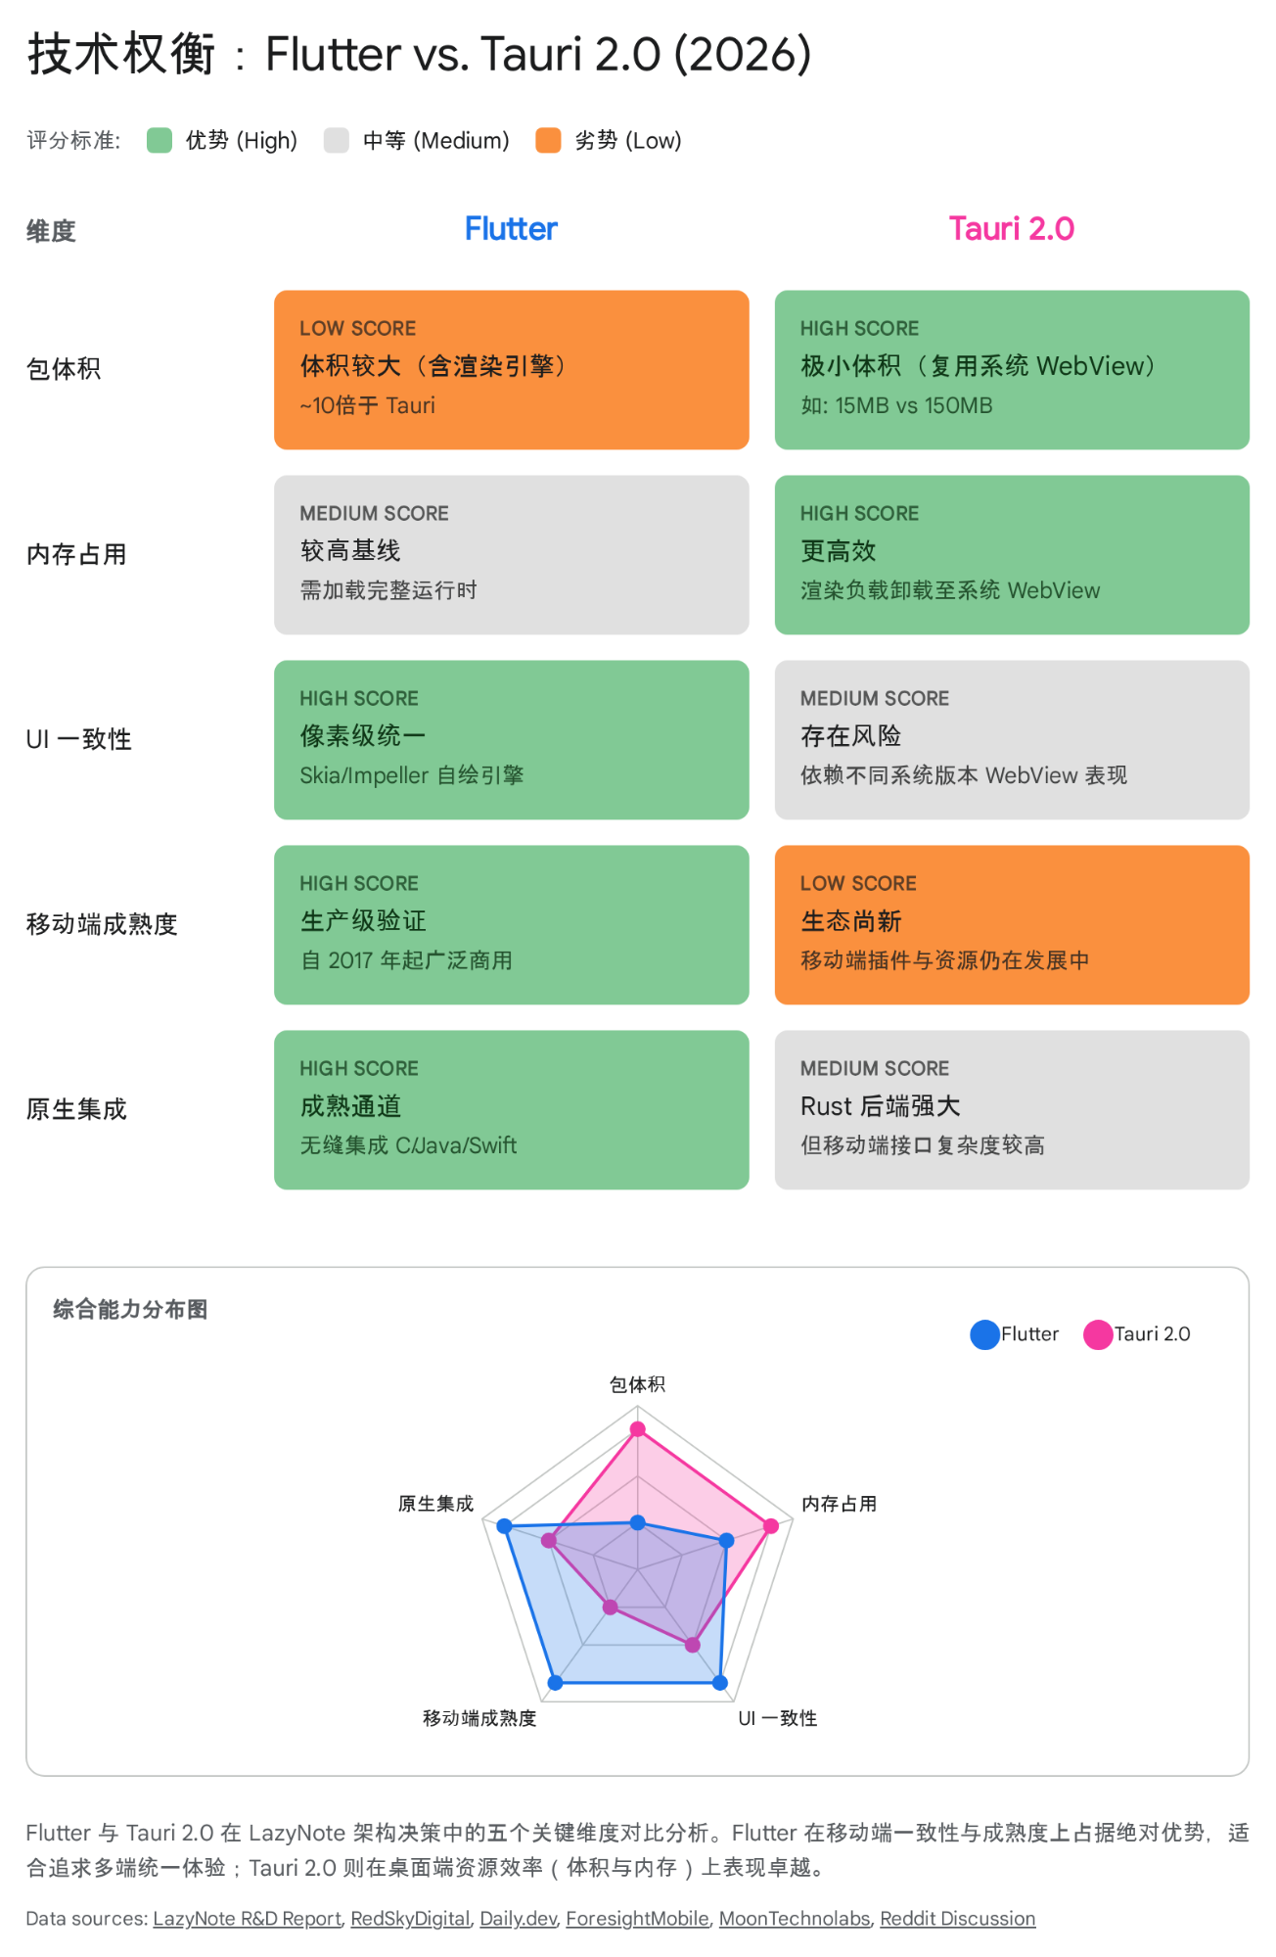

### 2.1 方案 A：Flutter 单代码库路线（推荐）

**架构逻辑**：Flutter 使用自绘引擎（Skia 或 Impeller），不依赖操作系统的原生控件，直接通过 GPU 渲染 UI。底层逻辑通过 Dart FFI 与 Rust 核心模块通信。

* **优势深度分析**：
  + **像素级一致性（Pixel-Perfect）**：LazyNote 追求“Apple 设计语言”的精致感（如磨砂玻璃、物理动画）1。Flutter 的自绘机制确保了在 Android、iOS、Windows、macOS 上 UI 表现完全一致，避免了“恐怖谷”效应。
  + **高性能渲染**：Impeller 引擎消除了早期的着色器编译卡顿（Jank），能稳定提供 60fps 甚至 120fps 的流畅体验，这对于笔记输入的跟手性至关重要 2。
  + **移动端生态成熟度**：LazyNote 需要深度集成移动端特性（如 iOS WidgetKit、Android 快捷输入、后台同步）。Flutter 在移动端的插件生态（pub.dev）极其成熟，且官方支持力度大。相比之下，Tauri Mobile 虽然在 2.0 版本中支持了移动端，但其本质是 WebView 容器，处理复杂的键盘交互（如 Markdown 编辑器的光标跳动、软键盘遮挡）时仍存在大量边缘情况（Edge Cases）3。
  + **单一团队效率**：对于开源社区项目，降低贡献门槛至关重要。Flutter 允许开发者用 Dart 编写绝大多数 UI 和业务逻辑，仅在极少数底层算法上使用 Rust。这比要求开发者同时精通 Rust 和前端技术栈（Tauri 模式）更容易吸引贡献者。
* **劣势与缓解**：
  + **包体体积**：Flutter 包含了整个渲染引擎，导致“Hello World”应用的包体也较大（20MB+）。但在当今硬件环境下，这并非致命伤。
  + **桌面端资源占用**：相比 Tauri，Flutter Desktop 的内存占用略高。

### 2.2 方案 B：Tauri 2.0 + Rust 路线（桌面端优选，移动端风险高）

**架构逻辑**：Tauri 使用系统原生的 WebView（macOS 的 WebKit，Windows 的 WebView2）作为前端渲染容器，后端完全由 Rust 驱动。

* **优势深度分析**：
  + **极致轻量化**：Tauri 的核心优势在于**“小”**。安装包可压缩至 10MB 以下，冷启动内存占用极低（可<50MB）。这非常符合 LazyNote “资源低占用”的原始需求 5。
  + **安全沙箱**：Tauri 设计了极其严格的安全模型，默认禁用所有系统 API 调用，需显式白名单授权，非常适合关注隐私的开源项目。
  + **Web 生态复用**：可以直接使用 React、Vue 等成熟的前端框架构建 UI。
* **致命缺陷（针对本项目）**：
  + **移动端 WebView 限制**：LazyNote 是一个**高频输入**工具。在移动端 WebView 中实现富文本编辑器（Rich Text Editor）不仅性能较差，而且在处理原生手势、选区、复制粘贴体验上很难达到原生应用的水准。
  + **渲染一致性灾难**：Windows 的 WebView2 和 iOS 的 WebKit 在 CSS 渲染上存在细微差异。为了保证“Apple 风格”的统一视觉，开发者需要编写大量兼容性代码，违背了“极简”的初衷 6。

### 2.3 最终裁决：Flutter 为主，Rust 为核

综合权衡，**建议采用 Flutter 作为主应用框架，但采用“Headless-Ready”的架构设计。**

* **理由**：MVP 阶段必须确保移动端的极致体验，这是个人效率工具的高频入口。Flutter 在这方面无可替代。
* **架构解耦**：我们将核心业务逻辑（数据库管理、CRDT 同步、AI 推理、全文检索）全部封装在 **Rust Core Crate** 中。Flutter 仅作为 UI 层，通过 flutter_rust_bridge 调用 Rust Core 7。
* **未来可扩展性**：这种架构保留了退路。如果未来发现桌面端 Flutter 资源占用无法接受，我们可以直接复用 Rust Core，仅重写 UI 层，发布一个基于 Tauri 的“LazyNote Lite”桌面版，而无需重写任何业务逻辑。

## 3. Rust 核心逻辑层与 CRDT 同步引擎

LazyNote 贯彻“本地优先”（Local-First）原则，这意味着数据的所有权完全属于用户，云端仅作为同步管道。为了实现这一目标，我们构建了坚实的 Rust 核心层。

### 3.1 客户端同步守护进程 (Sync Daemon)

在应用进程内部，独立运行着一个由 Rust 编写的同步守护进程。它不依赖 UI 线程，确保了密集计算不会导致界面卡顿 8。

* **预写日志监听 (WAL Hook)**：守护进程通过 SQLite 的 sqlite3_update_hook 或监听 WAL 文件，实时捕获本地数据的每一次变更。
* **增量包生成 (Delta Packing)**：一旦检测到数据变化，Rust 逻辑会将其封装为二进制增量包（Delta Packet）。这个包不仅仅包含新数据，还包含 **混合逻辑时钟（HLC）** 时间戳。

### 3.2 基于 HLC 的 CRDT 同步机制

为了实现真正的多端无冲突同步（用户 A 在 PC 修改标题，用户 B 在手机修改内容，两者自动合并），LazyNote 采用了 **CRDT（无冲突复制数据类型）** 技术 1。

* **混合逻辑时钟 (HLC)**：物理时间戳（Wall Clock）在分布式系统中是不可靠的（用户可能修改系统时间）。HLC 结合了物理时间与逻辑计数器，既能保持人类可理解的时间顺序，又能保证因果关系的严格有序性。这为 CRDT 的合并提供了坚实的数学基础 1。
* **字段级合并 (Column-level Merging)**：不同于文件级同步（如 Dropbox，容易产生冲突副本），LazyNote 的同步粒度精确到**字段（Column）**。如果两个设备同时修改同一行记录，只要修改的是不同字段（如 title vs content），系统将自动接纳双方修改。如果修改同一字段，则根据 HLC 时间戳“最后写入者胜出”（LWW），且整个过程对用户透明，无需人工介入。
* **实现选型**：推荐使用 cr-sqlite 扩展或基于 Rust 自研的轻量级 CRDT 层。鉴于 cr-sqlite 已相当成熟且支持 SQLite 扩展加载，MVP 阶段优先集成 cr-sqlite 以降低开发成本 9。

### 3.3 “哑管道”模型与端到端加密 (E2EE)

为了彻底解决隐私顾虑，LazyNote 的同步服务器被设计为“哑管道”（Dumb Pipe）。

1. **本地加密**：Rust 核心层在生成 Delta Packet 后，立即使用用户的密钥（派生自用户主密码）进行 **AES-256-GCM** 加密。
2. **盲转发**：加密后的二进制流被发送到中继服务器。服务器不知道数据的任何结构，仅负责将其存储并推送到该用户的其他设备。
3. **本地解密**：接收端设备收到数据包后，在本地 Rust 层解密并执行 CRDT 合并。

这意味着即使服务器被黑客攻破，攻击者也只能获得一堆无法破解的乱码。这种设计极大地降低了运营方的合规风险和服务器成本（无需解析数据，只需存储 Blob）1。

## 4. 竞品深度对标：飞书与夸克的工作流逻辑差异

LazyNote 的定位虽然也是效率工具，但其产品哲学与飞书（Feishu/Lark）、夸克（Quark）存在本质区别。

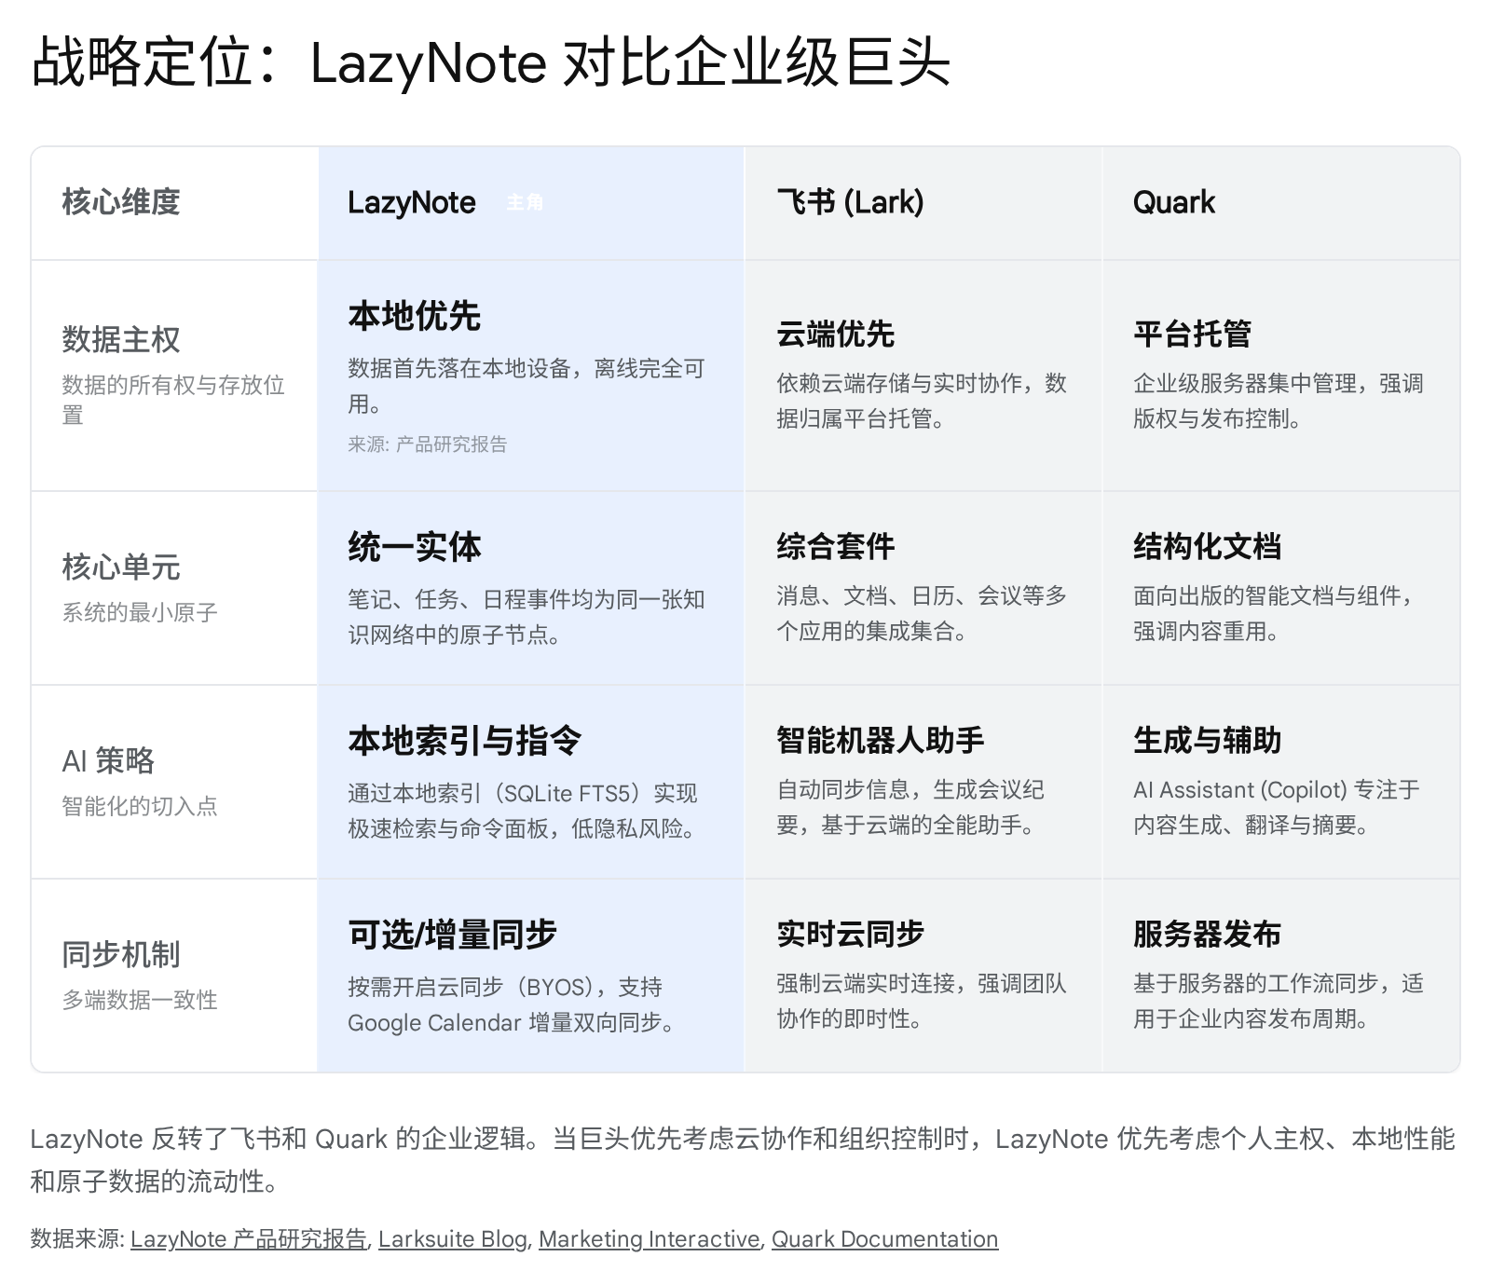

### 4.1 飞书 (Lark)：协作优先的套件逻辑

飞书的核心逻辑是**“套件集成”**（Suite Integration）。它的文档（Docs）、多维表格（Base）、日历（Calendar）是物理隔离的微服务，通过云端 API 强力胶合 10。

* **逻辑对比**：飞书要在日历里关联文档，本质上是在日历事件中插入了一个指向文档的 URL 链接。而在 LazyNote 中，文档和日历事件是**同一个原子**的不同视图。飞书是为了让一群人协同工作，LazyNote 是为了让一个人的大脑高效运转。
* **效率瓶颈**：飞书的操作极其依赖网络，且功能模块切换有明显的“上下文切换”成本（Loading、页面跳转）。LazyNote 的原子化设计消除了这种切换。

### 4.2 夸克 (Quark)：搜索驱动的工具箱逻辑

夸克主要表现为**“智能工具箱”**。它以搜索为入口，集成了扫描、网盘、AI 助手等功能 11。

* **逻辑对比**：夸克的 AI 主要是“外挂式”的，用于处理单点任务（如总结 PDF、扫描证件）。LazyNote 的 AI 是“内生式”的，旨在通过向量化数据库将用户的长期记忆串联起来。夸克更像是一个瑞士军刀，随用随走；LazyNote 是一个第二大脑，随用随积。

### 4.3 LazyNote 的破局点

LazyNote 不与飞书比协作，不与夸克比工具全。它的核心竞争力在于**“个人知识资产的复利”**。通过本地优先和原子化关联，它让用户积累的每一条笔记都能自动转化为可执行的任务或未来的知识索引，而不是沉淀为云端的死数据。

## 5. 未来演进：本地化 Agentic RAG 与合规核验

针对原需求中提到的“留有大模型模块”、“NotebookLM 形式的问答 AI”以及“笔记内容明确和再次确认、补充相关条例”的功能，LazyNote 设计了基于 **sqlite-vec** 的本地化智能架构。

### 5.1 本地向量化架构 (Local Vectorization)

为了在不侵犯隐私的前提下实现智能搜索，LazyNote 将直接在 SQLite 中集成 sqlite-vec 扩展 13。

* **嵌入（Embedding）流水线**：
  1. 当用户保存笔记时，Rust 后台线程会调用轻量级嵌入模型（如 nomic-embed-text 或 all-MiniLM-L6-v2，通过 ort crate 运行 ONNX 模型）。
  2. 模型将文本转化为 384 或 768 维的向量。
  3. 向量以二进制形式存储在 atoms 表的 content_vector 字段中。
* **检索增强生成 (RAG)**：
  + 当用户提问（如“我上个月关于营销预算的决定是什么？”）时，系统将问题向量化。
  + 利用 sqlite-vec 的 KNN 算法快速检索出最相关的 top-k 笔记片段。
  + 这些片段被作为上下文（Context）输入到本地 LLM（如 Llama-3-8B-Quantized）或用户配置的云端 API 中，生成精准回答。

### 5.2 Agentic RAG：内容核验与合规补充

针对“明确笔记内容、再次确认、补充相关条例”的需求，简单的 RAG 是不够的，需要引入 **Agentic RAG（代理式 RAG）** 工作流。

* **工作流逻辑**：
  1. **意图识别**：当用户输入一条涉及合规或决策的笔记时，后台 Agent 识别出“核验需求”。
  2. **条例库检索**：系统不仅检索用户笔记，还会检索预置的“规则/条例库”（例如公司报销制度、法律法规库，这些也可以作为特殊的只读原子存储在本地）。
  3. **冲突检测 (Fact-Checking)**：LLM 对比用户的笔记内容与相关条例。如果发现冲突（例如“报销额度超过规定”），AI 会在笔记旁生成一个“核验批注”（Verification Annotation），提示用户“需补充审批单”或“存在合规风险”。
  4. **主动补充**：AI 会自动提取相关条例的关键条款，生成一个“补充说明卡片”附在笔记下方，供用户一键引用。

这一功能将 LazyNote 从单纯的记录工具升级为**智能辅助决策系统**，特别适用于律师、合规官或企业管理人员等专业用户群体。

## 6. 开源策略与实施路线图

LazyNote 的开源不仅仅是代码公开，而是构建生态。

### 6.1 开源社区策略

* **双层开源协议**：核心框架（Rust Core + Flutter Shell）采用宽松的 MIT/Apache 2.0 协议，鼓励社区魔改和集成。
* **插件化架构**：为了解决 Flutter/Rust 混合开发的门槛问题，我们将设计一套**基于 WASM 的插件系统**。社区开发者可以使用任何支持编译到 WASM 的语言（AssemblyScript, Rust, Go 等）编写插件，甚至可以使用简单的 JavaScript。插件运行在沙箱中，既安全又能扩展功能（如新的导入导出格式、自定义主题逻辑）。
* **BYOS (Bring Your Own Sync)**：虽然我们提供官方的中继服务器源码，但我们也支持用户直接通过 WebDAV、S3 或 iCloud Drive 同步加密的 SQLite 数据库文件，彻底将数据主权交还给用户。

### 6.2 分阶段实施路线图

* **第一阶段：数字便签簿 (MVP) [1-2个月]**
  + 目标：验证原子化数据模型。
  + 核心：Flutter UI + SQLite（无 Rust 同步）。实现 Markdown 编辑、基础任务切换、SQLite FTS5 全文搜索。
  + 重点：打磨“隐形 Markdown”编辑体验，确保输入手感优于系统备忘录。
* **第二阶段：Rust 引擎与同步 (Sync) [3-4个月]**
  + 目标：多端互通。
  + 技术：集成 flutter_rust_bridge，实现 HLC 时钟与 CRDT 合并逻辑，部署 E2EE 中继服务器。
  + 集成：完成 Google Calendar 双向同步（OAuth 2.0 + Sync Token）。
* **第三阶段：智能层 (Intelligence) [5-6个月]**
  + 目标：语义与核验。
  + 技术：集成 sqlite-vec，嵌入 ONNX 运行时。
  + 功能：上线“相关笔记”侧边栏，实现本地 RAG 问答，开发 Agentic 核验模块的原型。

## 结论

LazyNote 是一次对个人生产力工具的底层重构。通过**原子化模型**，它解决了数据孤岛问题；通过 **Flutter + Rust** 的技术选型，它在保证跨平台一致性的同时守住了性能底线；通过 **Local-First AI**，它在智能化浪潮中捍卫了用户的隐私主权。这不仅是一个工具，更是一种“无摩擦”生活方式的技术宣言。

#### 引用的著作

1. lazyNote 极简跨平台笔记与日程应用产品与技术研究报告.docx
2. Why Flutter Outperforms React Native and Native Development in 2026 | Foresight Mobile, 访问时间为 二月 11, 2026， <https://foresightmobile.com/blog/why-flutter-outperforms-the-competition>
3. Is Tauri Currently Recommended for Production-Ready Cross-Platform Mobile App Development? - Reddit, 访问时间为 二月 11, 2026， <https://www.reddit.com/r/tauri/comments/1md8xah/is_tauri_currently_recommended_for/>
4. I feel deceived, Flutter desktop's bundle size and performance both seem to be poor., 访问时间为 二月 11, 2026， <https://www.reddit.com/r/FlutterDev/comments/1p6m31g/i_feel_deceived_flutter_desktops_bundle_size_and/>
5. Comparative Analysis of Electron, Tauri, and Flutter for Desktop Apps - Red Sky Digital, 访问时间为 二月 11, 2026， <https://redskydigital.com/au/comparative-analysis-of-electron-tauri-and-flutter-for-desktop-apps/>
6. Flutter vs Tauri by ex-developer of Tauri - daily.dev, 访问时间为 二月 11, 2026， <https://app.daily.dev/posts/flutter-vs-tauri-by-ex-developer-of-tauri-hrdrbmm2f>
7. Tauri or Flutter for RustDesk desktop? #533 - GitHub, 访问时间为 二月 11, 2026， <https://github.com/rustdesk/rustdesk/discussions/533>
8. Rust + Flutter: How to Build Fast, Safe, Cross-Platform Mobile Apps - DEV Community, 访问时间为 二月 11, 2026， <https://dev.to/abibeh/rust-flutter-how-to-build-fast-safe-cross-platform-mobile-apps-ika>
9. vlcn-io/cr-sqlite: Convergent, Replicated SQLite. Multi-writer and CRDT support for SQLite, 访问时间为 二月 11, 2026， <https://github.com/vlcn-io/cr-sqlite>
10. Feishu and Lark for dummies: 101 on the new work collaboration app coming for Slack, 访问时间为 二月 11, 2026， <https://www.marketing-interactive.com/feishu-and-lark-for-dummies-101-on-the-new-work-collaboration-app-coming-for-slack>
11. Quark Software, Inc. | Modern Content Lifecycle Management, 访问时间为 二月 11, 2026， <https://www.quark.com/>
12. How to use Quarky AI Assistant in QuarkXPress 2025 for AI-Powered Text Editing - YouTube, 访问时间为 二月 11, 2026， <https://www.youtube.com/watch?v=rlLREQ70scs>
13. Embedded Intelligence: How SQLite-vec Delivers Fast, Local Vector Search for AI., 访问时间为 二月 11, 2026， <https://dev.to/aairom/embedded-intelligence-how-sqlite-vec-delivers-fast-local-vector-search-for-ai-3dpb>
14. How sqlite-vec Works for Storing and Querying Vector Embeddings | by Stephen Collins, 访问时间为 二月 11, 2026， <https://medium.com/@stephenc211/how-sqlite-vec-works-for-storing-and-querying-vector-embeddings-165adeeeceea>